Конфигурация | Изображение
T-3 | 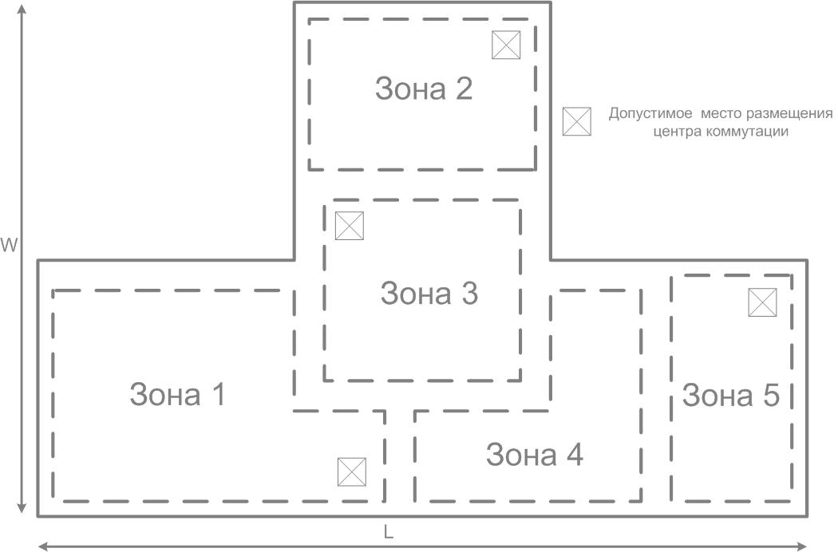

Приложение 2

Конфигурации зон подключения

Приложение 3

Сетевое оборудование

№  п/п | Обозначение | Описание | Стоимость,  у.е.
1 | H12TF | Концентратор (HUB).  12 портов 10/100BASE-TX | 15
2 | H24TF | Концентратор (HUB).  24 порта 10/100BASE-TX | 20
3 | B2TF | Мост (BRIDGE).  2 порта 10/100BASE-TX | 10
4 | S12TF-2TG-2L | Коммутатор (SWITCH) 2-го уровня:  12 портов 10/100BASE-TX, 2 порта 10/100/1000BASE-T, IEEE 802.1s, IEEE 802.3ad, VLAN на основе портов c поддержкой стандарта IEEE 802.1Q | 35
5 | S24TF-2TG-2L | Коммутатор (SWITCH) 2-го уровня:  24 порта 10/100BASE-TX, 2 порта 10/100/1000BASE-T, IEEE 802.1s, IEEE 802.3ad, VLAN на основе портов c поддержкой стандарта IEEE 802.1Q | 55
6 | S12TG-3L | Коммутатор (SWITCH) 3-го уровня:  12 портов 10/100/1000BASE-T, IEEE IEEE 802.1s, IEEE 802.3ad, VLAN на основе портов c поддержкой стандарта IEEE 802.1Q | 45

Приложение 1
Варианты заданий

Вариант | Конфигурация  зон  подключения | Количество точек подключения  в зонах | Количество сотрудников в группах | Размеры  (L x W),  м | Рост числа сотрудников  (в каждой группе),% | Максимальная стоимость для задания  № 3, (у.е.)
09-12 | T-3 | 30/25/25/30/25 | 11, 19, 37, 11 | 110 x 70 | 10 | 260

Часть 1. Разработка СКС

В соответствии с вариантом задания разработать проект СКС.
Кабельные каналы внутри зон подключения располагать строго вдоль внутренних границ соответствующей зоны. Ограничений на расположение кабельных каналов вне зон подключения нет. Конфигурации зон подключения приведены в Приложении 2.
Результатом проектирования является:
- Выбор мест расположения не менее двух центров коммутации, в которых будут установлены коммутационные панели и оборудование (центры коммутации обозначаются A, В, С и т.д.).
- Определение числа коммутационных панелей (24 порта RJ45 на панель) в каждом центре коммутации и присвоение им идентификаторов (A01, A02, A03, B01, В02 и т. д.).
- Изображение точек подключения (розеток RJ45) в соответствующих зонах подключения, и присвоение им идентификаторов. Идентификатор розетки состоит из буквы S (Socket), идентификатора зоны подключения и номера розетки в этой зоне, т.е., например, идентификатор S-03-10 означает, что данная розетка RJ45 находится в зоне подключения 3 и имеет порядковый номер 10. Розетки RJ45 внутри каждой зоны подключения размещаются равномерно по периметру зоны. Пример изображения приведен на Рис. 1
- Заполнение таблицы статических соединений СКС. Статическим соединением является соединение точки подключения (розетки RJ45) с портом коммутационной панели. Идентификатор порта коммутационной панели состоит из буквы P (Panel), идентификатора коммутационной панели и номера порта на этой панели, т.е. идентификатор P-A03-10 обозначает порт 10 на коммутационной панели 03 в центре коммутации А. Длина каждого соединения определяется приближенно (с точностью до 1-го метра), исходя из размеров зон подключения, указанных в задании, и должна быть увеличена на 3 метра (учет прокладки кабеля по вертикали). Пример заполнения таблицы статических соединений приведен в Табл. 1.

Таблица 1

Пример таблицы статических соединений

№ соединения | Идентификатор 1 | Идентификатор 2 | Длина, м
Соединения зоны подключения 1
S1 | S-01-01 | P-A01-01 | 23
S2 | S-01-02 | P-A01-02 | 30
S3 | S-01-03 | P-A01-03 | 36
Соединения зоны подключения 2
S4 | S-02-01 | P-A01-04 | 33
S5 | S-02-02 | P-B01-01 | 56
S6 | S-02-03 | P-B01-02 | 50
Соединения между центрами коммутации
S7 | P-A02-01 | P-B02-01 | 40
S8 | P-A02-02 | P-B02-02 | 40

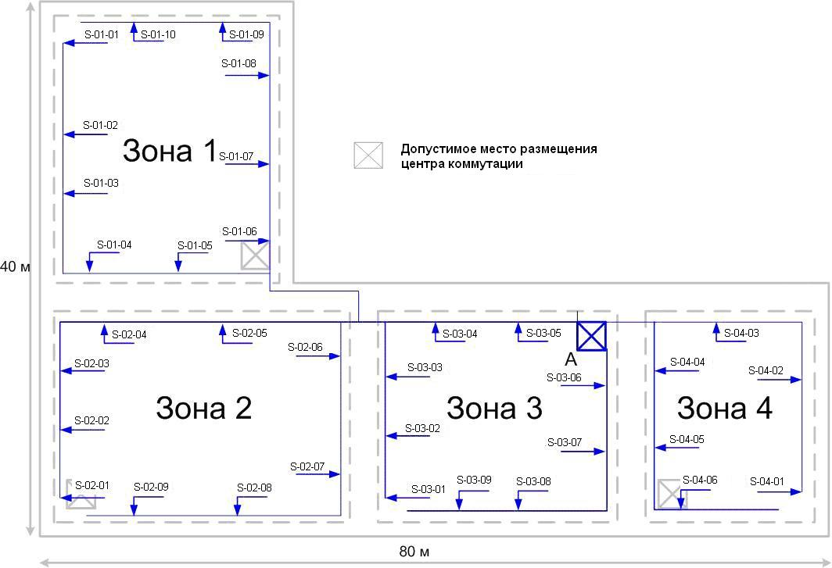

Рис. 1. Пример размещения точек подключения по зонам

